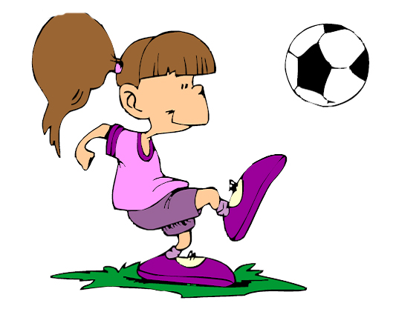

Загадки о спорте

для детей и родителей.

У того спортсмена стать –
Всем пример нам можно брать.
Но пришлось ему немало,
Попотеть в стенах спортзала.
(Атлет)

Шайба, видимо, устала.
Не дают совсем вздремнуть.
На трибуны убежала,
Чтоб немного отдохнуть.
(Аут)

Железные блины
Соединены,
Тонкая палка –
Железная скалка,
Блины печет,
Силой влечет.
(Штанга)

Эстафета нелегка.
Жду команду для рывка.
(Старт)

Кто гантели поднимает,
Дальше всех ядро бросает?
Быстро бегает, метко стреляет,
Как одним словом их всех называют?
(Спортсмены)

Стукнешь о стенку –
А я отскачу,
Бросишь в корзину –
И я проскочу.
Я из ладоней в ладони,
Лечу –
Смирно лежать
Я никак не хочу!
(Баскетбольный мяч)

Во дворе с утра игра,
Разыгралась детвора.
Крики: «шайбу!», «мимо!», «бей!» -
Значит там игра – ….
(Хоккей)

На белом просторе две ровные строчки,
А рядом бегут запятые да точки.
(Лыжня)

Кто по снегу Быстро мчится,
Провалиться не боится?
(Лыжник)

Две полоски на снегу,
Оставляет на бегу.
Я лечу от них стрелой,
А они опять за мной.
(Лыжи)

Мчусь как пуля я вперед,
Лишь поскрипывает лед,
Да мелькают огоньки.
Кто несет меня? …
(Коньки)

До чего же повезло –
Сколько снегу намело!
Выходим спозаранку,
Кататься мы на …
(Санках)

Интернет ресурсы:
» www.vsezagadki.ru/

